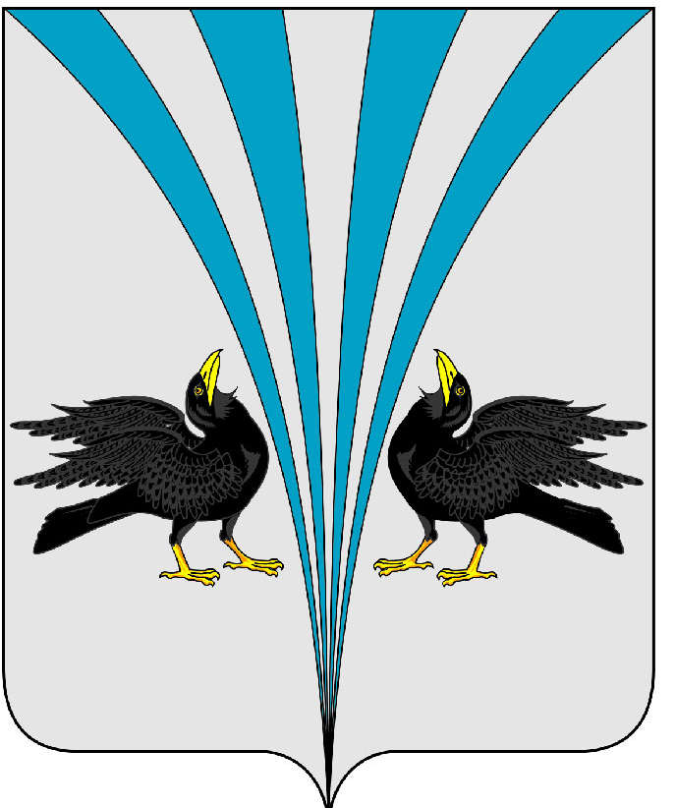
Российская Федерация
Курганская область
Дума Каргапольского муниципального округа

Р Е Ш Е Н И Е

от 26.11.2024 г. № 469
р.п. Каргаполье

О депутатском запросе группы депутатов Думы Каргапольского муниципального округа в Управление Федеральной почтовой связи Курганской области

В соответствие со ст. 7 Регламента Думы Каргапольского муниципального округа Курганской области, утвержденного решением Думы Каргапольского муниципального округа от 12.05.2022 г. № 8 «Об утверждении Регламента Думы Каргапольского муниципального округа Курганской области», Дума Каргапольского муниципального округа
РЕШИЛА:
1. Рассмотреть запрос группы депутатов Думы Каргапольского муниципального округа (приложение) о неудовлетворительной работе почтовых отделений Каргапольского муниципального округа.
2. Признать запрос депутатским и одобрить текст депутатского запроса о неудовлетворительной работе почтовых отделений Каргапольского муниципального округа.
3. Направить депутатский запрос о неудовлетворительной работе почтовых отделений Каргапольского муниципального округа в Управление Федеральной почтовой связи Курганской области.
4. Настоящее решение вступает в силу с момента его подписания.
5.Настоящее решение обнародовать на официальном сайте Каргапольского муниципального округа в информационно-телекоммуникационной сети «Интернет».
6. Контроль за исполнением настоящего решения возложить на председателя комиссии по социальным вопросам Суханову А.И.

Председатель Думы
Каргапольского муниципального округа А.Л. Симоновский

Приложение к решению Думы
Каргапольского муниципального
округа от 24.12.2024 г. № 469

ДЕПУТАТСКИЙ ЗАПРОС

Управление Федеральной почтовой связи Курганской области

Уважаемая Екатерина Сергеевна!

Федеральный закон "О почтовой связи" от 17.07.1999 N 176-ФЗ направлен на обеспечение конституционных прав каждого свободно получать, передавать и распространять информацию, на тайну переписки, почтовых, телеграфных и иных сообщений, устанавливает систему правовых гарантий формирования и эффективного функционирования почтовой связи на территории Российской Федерации в целях укрепления и развития взаимодействия участников экономических, социальных и политических отношений, реализации потребностей населения в услугах почтовой связи.

Почтовая связь в Российской Федерации предназначается для оказания услуг почтовой связи гражданам, органам государственной власти Российской Федерации, органам государственной власти субъектов Российской Федерации, органам местного самоуправления и юридическим лицам.

В адрес депутатов Думы Каргапольского муниципального округа регулярно поступают обращения и жалобы жителей муниципального округа по вопросам закрытия почтовых отделений в населенных пунктах и неудовлетворительной работы почтовых отделений.

Во многих населенных пунктах муниципального округа почтовые отделения закрыты, в связи с этим корреспонденция доставляется нерегулярно, а иногда просто теряется.

Из обращений населения есть случаи задержки получения и утери заказной корреспонденции, несвоевременная доставка посылок экспресс-доставки (из г. Урая Тюменской области экспресс – доставкой посылка до Каргаполья Курганской области шла 11 дней). Имеются случаи несвоевременной доставки пенсий.

Из-за отсутствия работников полностью прекращена продажа газет и журналов. Не принимаются коммунальные платежи, из-за чего испытывают неудобство пожилое население и маломобильные граждане р.п. Каргаполье.

Почтовое отделение по адресу р.п. Каргаполье, ул. Комсомольская, 17, которое обслуживает 137 улиц р.п. Каргаполье работает с 11:00 до 14:00 часов. Для обслуживания населения приезжает оператор из г. Шадринска.

Жители округа в своих обращениях отмечают, что руководителя почтовых отделений Каргапольского муниципального округа нет и обратиться по вопросам обслуживания населения почтовыми отделениями не к кому.

Одной из основных причин сложившейся ситуации и отсутствия в отделениях связи почтовых работников является низкий уровень заработной платы.

На основании вышеизложенного просим Вас, уважаемая Екатерина Сергеевна:

- проанализировать сложившуюся ситуацию по работе почтовых отделений в Каргапольском муниципальном округе Курганской области;

- сообщить, что предпринимается Управлением Федеральной почтовой связи по Курганской области по указанным замечаниям и жалобам;

- принять меры по укомплектованию почтовых отделений Каргапольского муниципального округа почтовыми работниками.

О принятых мерах по замечаниям депутатского запроса просим проинформировать Думу Каргапольского муниципального округа Курганской области в сроки, установленные законодательством.

Депутаты Думы
Каргапольского муниципального округа Н.М. Локосова
А.И. Суханова
А.А. Мингалева
О.В. Бахарева
С.К. Стрекаловских

